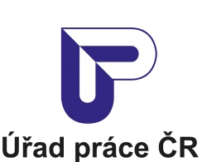

Krajská pobočka Úřadu práce ČR
v Karlových Varech

Měsíční statistická zpráva
prosinec 2018

Zpracoval: Mgr. Petra Dolejšová
https://portal.mpsv.cz/upcr/kp/kvk/tiskove_zpravy

Informace o nezaměstnanosti v Karlovarském kraji

k 31. 12. 2018
V tomto měsíci celkový počet uchazečů o zaměstnání vzrostl o 7,5 % na 6 229 počet hlášených volných pracovních míst poklesl o 2,4 % na 8 143 a podíl nezaměstnaných osob činil 2,9 %.
K 31. 12. 2018 evidoval Úřad práce ČR (ÚP ČR), Krajská pobočka v Karlových Varech celkem 6 229 uchazečů o zaměstnání. Jejich počet byl o 437 vyšší než na konci předchozího měsíce, ve srovnání se stejným obdobím minulého roku je nižší o 1 259 osob. Z tohoto počtu bylo 5 634 dosažitelných uchazečů o zaměstnání ve věku 15 – 64 let. Bylo to o 485 více než na konci předchozího měsíce. Ve srovnání se stejným obdobím minulého roku byl jejich počet nižší o 1 125 osob.
V průběhu měsíce bylo nově zaevidováno 1 244 osob. Ve srovnání s minulým měsícem to bylo méně o 14 osob a v porovnání se stejným obdobím předchozího roku méně o 25 osob.
Z evidence během měsíce odešlo celkem 807 uchazečů (ukončená evidence, vyřazení uchazeči). Bylo to o 400 osob méně než v předchozím měsíci a o 225 osob méně než ve stejném měsíci minulého roku. Do zaměstnání z nich ve sledovaném měsíci nastoupilo 369, tj. o 270 méně než v předchozím měsíci a o 112 méně než ve stejném měsíci minulého roku, 65 uchazečů o zaměstnání bylo umístěno prostřednictvím úřadu práce tj. o 47 méně než v předchozím měsíci a o 57 méně než ve stejném období minulého roku, 438 uchazečů bylo vyřazeno bez umístění.
Meziměsíční nárůst nezaměstnaných byl zaznamenán ve všech okresech, největší v okrese Cheb (11,5 %), dále pak v okrese Sokolov (8,5 %) a v okrese Karlovy Vary (4,7 %).
Ke konci měsíce prosince bylo evidováno na ÚP ČR, Krajské pobočce v Karlových Varech 3 154 žen. Jejich podíl na celkovém počtu uchazečů činil 50,6 %. V evidenci bylo 731 osob se zdravotním postižením, což představovalo 11,7 % z celkového počtu nezaměstnaných.
Ke konci tohoto měsíce bylo evidováno 299 absolventů škol všech stupňů vzdělání a mladistvých, jejich počet klesl ve srovnání s předchozím měsícem o 10 osob a ve srovnání se stejným měsícem minulého roku byl vyšší o 44 osob. Na celkové nezaměstnanosti se podíleli 4,8 %.
Podporu v nezaměstnanosti pobíralo 1 891 uchazečů o zaměstnání, tj. 30,4 % všech uchazečů vedených v evidenci.
Podíl nezaměstnaných osob, tj. počet dosažitelných uchazečů o zaměstnání ve věku 15 -64 let k obyvatelstvu stejného věku, k 31. 12. 2018 meziměsíčně vzrostl na 2,9 %.
Podíl nezaměstnaných stejný nebo vyšší než republikový průměr vykázal 1 okres, a to Sokolov 4,2 %. Nejnižší podíl nezaměstnaných byl zaznamenán v okrese Cheb 1,8 % a v okrese Karlovy Vary byl 2,9 %.
Podíl nezaměstnaných žen vzrostl na 3,0 %, podíl nezaměstnaných mužů vzrostl na 2,9 %.
Karlovarský kraj evidoval k 31. 12. 2018 celkem 8 143 volných pracovních míst. Jejich počet byl o 201 nižší než v předchozím měsíci a o 1 640 vyšší než ve stejném měsíci minulého roku. Na jedno volné pracovní místo připadalo v průměru 0,8 uchazeče, z toho nejvíce v okrese Sokolov (2,4). Z celkového počtu nahlášených volných míst bylo 476 vhodných pro osoby se zdravotním postižením (OZP), na jedno volné pracovní místo připadalo 1,5 OZP. Volných pracovních míst pro absolventy a mladistvé bylo registrováno 1 938, na jedno volné místo připadalo 0,2 uchazečů této kategorie.
V rámci aktivní politiky zaměstnanosti (APZ) bylo od počátku roku 2018 prostřednictvím příspěvků APZ podpořeno 1 952 osob, do rekvalifikačních kurzů bylo zařazeno 209 osob.
Obory činnosti, které byly v tomto měsíci podpořeny prostřednictvím SÚPM – SVČ, byly Vodoinstalatérství, topenářství, Výroba textilií, textilních, oděvů a oděvních doplňků.
Informace o vývoji nezaměstnanosti v ČR v elektronické formě jsou zveřejněny na internetové adrese http://portal.mpsv.cz/sz/stat.

- Základní charakteristika vývoje nezaměstnanosti a volných pracovních míst v Karlovarském kraji

Tabulka č. 1 - Vývoj nezaměstnanosti
ukazatel |  | stav k
 |  | 31. 12. 2017 | 30. 11. 2018 | 31. 12. 2018
evidovaní uchazeči o zaměstnání |  | 7 488 | 5 792 | 6 229
- z toho | ženy | 3 683 | 2 978 | 3 154
 | absolventi a mladiství | 255 | 309 | 299
 | uchazeči se zdravotním postižením | 899 | 712 | 731
uchazeči s nárokem na PvN |  | 1 743 | 1 635 | 1 891
podíl nezaměstnaných osob v %¹⁾ |  | 3,5 | 2,7 | 2,9
volná pracovní místa |  | 6 503 | 8 344 | 8 143
počet uchazečů na 1 volné pracovní místo |  | 1,2 | 0,7 | 0,8
1) od ledna 2013 nový ukazatel registrované nezaměstnanosti

Tabulka č. 2 - Tok nezaměstnanosti
ukazatel | Počet uchazečů ve sledovaném měsíci
 | prosinec 2017 | listopad 2018 | prosinec 2018
nově evidovaní uchazeči o zaměstnání | 1 269 | 1 258 | 1 244
uchazeči s ukonč. evidencí a vyřazení | 1 032 | 1 207 | 807
- z toho umístění celkem | 481 | 639 | 369
- z toho umístění úřadem práce | 122 | 112 | 65

Tabulka č. 3. – Nezaměstnanost v okresech k 31. 12. 2018
Okres | Počet nezaměstnaných |  | Volná pracovní místa | Počet uchazečů na 1 VPM | Podíl nezaměstnaných osob [%]
 | Celkem | z toho ženy
Cheb | 1 181 | 581 | 3 019 | 0,4 | 1,8
Karlovy Vary | 2 381 | 1 211 | 3 990 | 0,6 | 2,9
Sokolov | 2 667 | 1 362 | 1 134 | 2,4 | 4,2

- Nástroje aktivní politiky zaměstnanosti v Karlovarském kraji

Tabulka č. 4 – Osoby podpořené v rámci APZ a rekvalifikace uchazečů
a zájemců o zaměstnání
ukazatel (celkový počet) | Stav k |  | Celkem od počátku roku do
 | 31. 12. 2017 | 31. 12. 2018 | 31. 12. 2017 | 31. 12. 2018
osoby podpořené v rámci APZ
veřejně prospěšné práce (VPP) | 202 | 345 | 363 | 416
veřejně prospěšné práce (VPP) - ESF¹⁾ | 286 | 7 | 441 | 485
společensky účelná prac. místa (SÚPM) | 15 | 58 | 20 | 63
společensky účelná prac. místa (SÚPM) - ESF¹⁾ | 419 | 154 | 650 | 402
SÚPM - samostatně výděleč. činnost (SVČ) | 28 | 16 | 28 | 18
SÚPM - samostatně výděleč. činnost (SVČ) - ESF¹⁾ | 9 | 7 | 5 | 3
chrán. prac. místa - zřízená | 22 | 18 | 6 | 0
chrán. prac. místa - SVČ osob se ZP | 1 | 1 | 0 | 1
ostatní nástroje APZ | 91 | 56 | 650 | 564
uchazeči a zájemci zařazení do rekvalifikací | 0 | 0 | 1 | 0
uchazeči a zájemci zařazení do rekvalifikací - ESF¹⁾ | 0 | 0 | 77 | 4
uchazeči a zájemci, kteří zahájili zvolenou rekvalifikaci | 0 | 0 | 0 | 0
uchazeči a zájemci, kteří zahájili zvolenou rekvalifikaci - ESF¹⁾ | 5 | 7 | 225 | 205
Osoby podpořené v rámci APZ celkem | 1 078 | 669 | 2 466 | 2 161
- financováno převážně z Evropského sociálního fondu

Podrobnější statistické údaje o nástrojích APZ naleznete na stránkách Integrovaného portálu MPSV, v měsíčních statistikách nezaměstnanosti http://portal.mpsv.cz/sz/stat/nz/mes.

- MAPA – ArcView - Podíl nezaměstnaných v okresech kraje (mapa kraje)

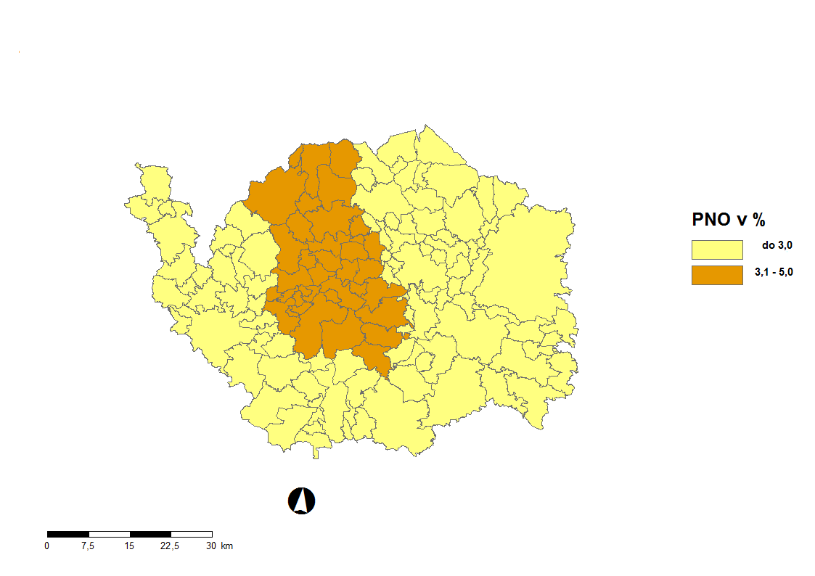

- GRAFY

- Podíl nezaměstnaných osob v okresech Karlovarského kraje a v ČR
k 31. 12. 2018

- Vývoj podílu nezaměstnaných v Karlovarském kraji v letech 2016 – 2018 v %

- Vývoj počtu uchazečů a VPM v Karlovarském kraji v letech 2016 - 2018

- Podíl nezaměstnaných osob v jednotlivých krajích ČR k 31. 12. 2018 v %

- Setřídění okresů k 31. 12. 2018
S E T Ř Í D Ě N Í O K R E S Ů k 31. prosinci 2018
 | PNO v % |  |  | meziměs. přírůst./ úbytek nezam. v % |  |  | počet
 |  |  |  |  |  |  | uchazečů
 |  |  |  |  |  |  | na 1 VPM
Karviná | 6,9 |  | Prachatice | 34,4 |  | Karviná | 5,4
Bruntál | 6,0 |  | Chrudim | 30,2 |  | Jeseník | 4,2
Znojmo | 5,9 |  | Jindřichův Hradec | 29,5 |  | Ústí nad Labem | 3,3
Most | 5,7 |  | Svitavy | 25,0 |  | Bruntál | 3,1
Jeseník | 5,6 |  | Tachov | 21,0 |  | Znojmo | 3,1
Ostrava-město | 5,2 |  | Klatovy | 20,1 |  | Hodonín | 2,6
Hodonín | 5,2 |  | Písek | 19,0 |  | Most | 2,5
Chomutov | 5,0 |  | Břeclav | 18,9 |  | Sokolov | 2,4
Ústí nad Labem | 5,0 |  | Bruntál | 18,1 |  | Děčín | 2,1
Louny | 4,8 |  | Náchod | 17,2 |  | Přerov | 2,1
Děčín | 4,5 |  | Kutná Hora | 17,1 |  | Opava | 1,9
Brno-město | 4,3 |  | Třebíč | 16,9 |  | Frýdek-Místek | 1,9
Sokolov | 4,2 |  | Strakonice | 16,6 |  | Ostrava-město | 1,9
Přerov | 4,1 |  | Český Krumlov | 16,0 |  | Šumperk | 1,9
Šumperk | 3,9 |  | Znojmo | 16,0 |  | Blansko | 1,8
Třebíč | 3,8 |  | Jeseník | 14,5 |  | Kroměříž | 1,8
Nymburk | 3,8 |  | Šumperk | 14,5 |  | Třebíč | 1,8
Příbram | 3,7 |  | Jihlava | 14,4 |  | Jablonec nad Nisou | 1,8
Břeclav | 3,7 |  | Havlíčkův Brod | 14,2 |  | Litoměřice | 1,7
Kladno | 3,6 |  | Litoměřice | 14,2 |  | Žďár nad Sázavou | 1,6
Český Krumlov | 3,6 |  | Tábor | 14,0 |  | Louny | 1,6
Litoměřice | 3,6 |  | Příbram | 14,0 |  | Břeclav | 1,6
Kolín | 3,5 |  | Plzeň-jih | 13,9 |  | Kladno | 1,5
Žďár nad Sázavou | 3,5 |  | Domažlice | 13,7 |  | Brno-město | 1,4
Kutná Hora | 3,4 |  | Opava | 13,3 |  | Příbram | 1,4
Liberec | 3,4 |  | Kroměříž | 12,8 |  | Chomutov | 1,3
Jablonec nad Nisou | 3,3 |  | Ústí nad Orlicí | 12,7 |  | Kutná Hora | 1,2
Mělník | 3,3 |  | Pelhřimov | 12,7 |  | Strakonice | 1,1
Semily | 3,3 |  | Žďár nad Sázavou | 12,6 |  | Nový Jičín | 1,1
Kroměříž | 3,1 |  | Semily | 12,3 |  | Kolín | 1,1
Jihlava | 3,1 |  | Vsetín | 12,2 |  | Rakovník | 1,1
Teplice | 3,1 |  | Rakovník | 12,0 |  | Náchod | 1,1
Vsetín | 3,1 |  | Hodonín | 11,9 |  | Havlíčkův Brod | 1,1
Nový Jičín | 3,1 |  | Cheb | 11,5 |  | Teplice | 1,1
Opava | 3,1 |  | Přerov | 11,0 |  | Trutnov | 1,1
Náchod | 3,0 |  | Uherské Hradiště | 10,8 |  | Jihlava | 1,0
Frýdek-Místek | 3,0 |  | Rychnov nad Kněžnou | 10,4 |  | Semily | 1,0
Tábor | 2,9 |  | Nový Jičín | 10,3 |  | Olomouc | 0,9
Rakovník | 2,9 |  | Česká Lípa | 10,0 |  | Uherské Hradiště | 0,9
Karlovy Vary | 2,9 |  | Plzeň-sever | 9,9 |  | Mělník | 0,9
Tachov | 2,9 |  | Rokycany | 9,7 |  | Vsetín | 0,9
Olomouc | 2,8 |  | Hradec Králové | 9,7 |  | Jindřichův Hradec | 0,9
Strakonice | 2,8 |  | Vyškov | 9,5 |  | Vyškov | 0,8
Svitavy | 2,7 |  | Olomouc | 9,1 |  | Česká Lípa | 0,8
Česká Lípa | 2,6 |  | Frýdek-Místek | 9,1 |  | Prostějov | 0,8
Brno-venkov | 2,6 |  | Benešov | 8,7 |  | Svitavy | 0,8
Beroun | 2,6 |  | Trutnov | 8,6 |  | Liberec | 0,8
Hradec Králové | 2,6 |  | Sokolov | 8,5 |  | Hradec Králové | 0,8
Blansko | 2,5 |  | Nymburk | 7,7 |  | Chrudim | 0,7
Chrudim | 2,5 |  | Brno-venkov | 7,6 |  | Zlín | 0,7
Rokycany | 2,5 |  | Pardubice | 7,6 |  | Tábor | 0,7
Havlíčkův Brod | 2,4 |  | České Budějovice | 7,6 |  | Nymburk | 0,6
Uherské Hradiště | 2,4 |  | Louny | 7,6 |  | Klatovy | 0,6
Klatovy | 2,4 |  | Zlín | 6,9 |  | Benešov | 0,6
Prostějov | 2,4 |  | Blansko | 6,6 |  | České Budějovice | 0,6
Trutnov | 2,3 |  | Prostějov | 6,3 |  | Karlovy Vary | 0,6
Plzeň-sever | 2,3 |  | Beroun | 5,5 |  | Brno-venkov | 0,5
Prachatice | 2,3 |  | Mělník | 5,5 |  | Písek | 0,5
Vyškov | 2,2 |  | Děčín | 4,8 |  | Beroun | 0,5
Zlín | 2,2 |  | Jičín | 4,8 |  | Prachatice | 0,5
Pardubice | 2,1 |  | Plzeň-město | 4,7 |  | Český Krumlov | 0,5
Domažlice | 2,0 |  | Karlovy Vary | 4,7 |  | Jičín | 0,5
Jindřichův Hradec | 2,0 |  | Liberec | 4,2 |  | Plzeň-sever | 0,4
Praha | 1,9 |  | Kolín | 4,0 |  | Cheb | 0,4
Mladá Boleslav | 1,9 |  | Ústí nad Labem | 3,6 |  | Rokycany | 0,4
České Budějovice | 1,9 |  | Mladá Boleslav | 3,4 |  | Pelhřimov | 0,3
Písek | 1,9 |  | Praha-východ | 2,9 |  | Praha | 0,3
Plzeň-město | 1,8 |  | Jablonec nad Nisou | 2,6 |  | Rychnov nad Kněžnou | 0,3
Jičín | 1,8 |  | Karviná | 1,9 |  | Ústí nad Orlicí | 0,3
Cheb | 1,8 |  | Kladno | 1,8 |  | Praha-západ | 0,2
Plzeň-jih | 1,7 |  | Teplice | 1,8 |  | Plzeň-město | 0,2
Ústí nad Orlicí | 1,7 |  | Brno-město | 1,7 |  | Mladá Boleslav | 0,2
Pelhřimov | 1,7 |  | Ostrava-město | 1,6 |  | Domažlice | 0,2
Benešov | 1,6 |  | Chomutov | 1,1 |  | Plzeň-jih | 0,2
Praha-západ | 1,5 |  | Praha | 0,5 |  | Tachov | 0,1
Rychnov nad Kněžnou | 1,3 |  | Praha-západ | -0,2 |  | Praha-východ | 0,1
Praha-východ | 1,1 |  | Most | -1,0 |  | Pardubice | 0,1
Celkem ČR | 3,1 |  | Celkem ČR | 7,7 |  | Celkem ČR | 0,7

